Dovolené se nevzdáme, ale pořádně si to spočítáme



Dovolená letos zůstává pro většinu Čechů v plánu, zároveň se ale stále ukazuje jako otázka peněženky. Hlavní letní dovolenou plánuje, zvažuje nebo už absolvovalo 62 % lidí. Rozdíly mezi domácnostmi jsou přitom výrazné: u příjmů 60–80 tisíc korun plánuje dovolenou 80 % respondentů, zatímco u domácností s příjmem do 30 tisíc korun jen 47 %. Rodiny a větší domácnosti dovolenou plánují častěji: ve čtyřčlenných a větších domácnostech 72 %, v jednočlenných 46 %.

Aktuální šetření STEM/MARK tak navazuje na březnový bleskový výzkum pro iDnes.cz (https://www.idnes.cz/ekonomika/doprava/dovolena-turistika-valka-iran-dubaj.A260316_162159_eko-doprava_cfr), který už naznačil, že do letošního plánování dovolených vstupují nejen finance, ale i bezpečnostní situace. Nová data ukazují, že Češi dovolené neškrtají plošně. Spíše pečlivěji vybírají, kam pojedou, kolik utratí a zda se jim cesta vejde do rozpočtu.

Cena je nejsilnějším rozhodovacím faktorem: při výběru dovolené ji zvažovalo 77 % lidí, kteří letos plánují nebo už absolvovali hlavní dovolenou. Rozpočty se ale nepohybují jen směrem dolů. Mezi lidmi trávícími či plánujícími dovolenou (dále jen „dovolenkáři“) plánuje utratit více než v minulých letech 27 %, zatímco méně chce utratit 16 %. Dovolená se tak nemění v plošné škrtání, ale spíše v opatrnější a selektivnější rozhodování. Větší výdaje plánují či odhadují častěji ženy, účastníci týdenní zahraniční dovolené a ti, které ovlivnilo dění na Blízkém východě. Naopak nižší výdaje jsou letos častěji typické pro lidi ve věkové kategorii 30-44 let, tedy například mladé rodiny, ale též jednočlenné domácnosti.
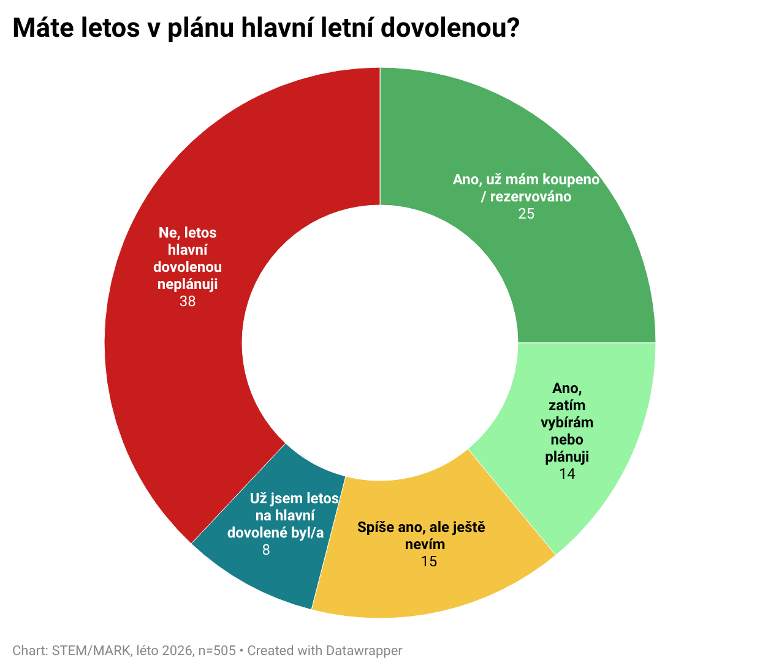

„Platí, že část Čechů šetří, část si připlatí, tedy dovolené se letos kvůli finanční situaci plánují opatrněji. Mladší generace například upřednostňuje častější kratší pobyty, prodloužené víkendy a spontánní cestování namísto plánování dlouhých souvislých dovolených,“ rozvádí výsledky autor výzkumu Jan Burianec z výzkumné agentury STEM/MARK.

Česko zůstává silně zastoupenou cílovou destinací, zahraničí ale celkově převažuje

Zahraničí letos mezi dovolenkáři převažuje. Pouze za hranice míří 53 % z nich, zatímco jen po Česku plánuje cestovat 34 %. Menší část lidí kombinuje obojí nebo ještě vybírá (pozn. mapování situace na začátku letních prázdnin).
Domácí dovolená má častěji podobu kratší cesty, zatímco zahraničí si Češi spojují s delším pobytem. Do šesti dní se vejde 42 % dovolených pouze po Česku, u zahraničních cest je to jen 14 %. Naopak osm a více dní plánuje polovina lidí mířících alespoň částečně za hranice.
Nejčastějším typem dovolené je pobyt u moře, který uvádí 48 % dovolenkářů. Oblíbená je ale také příroda, hory a turistika, které zmiňuje 41 % lidí plánujících nebo absolvujících hlavní dovolenou. Poznávací dovolenou uvádí 30 %.

Češi vyrážejí ve více než polovině případů letos na letní dovolenou v páru. Třetina sebou bere děti. Jeden z šesti Čechů vyráží letos s širší rodinou, stejný podíl vyráží s přáteli. Sám či sama pak letní dovolenou tráví 1 z 10 Čechů.
Oblíbeným dopravním prostředkem k letní dovolené je nejčastěji automobil, následuje letadlo a pak vlak. Autobus a jiné prostředky prakticky nikdo z Čechů nepreferuje.

„Když už cesta Čechů míří do zahraničí, chtěj si to užít na plné pecky. K tomu patří vyšší rozpočet i počet dnů. V rámci českých dovolených je v posledních letech sílícím trendem tzv. staycation, tedy dovolená strávená doma nebo v nejbližším okolí bydliště. Výhodou může být eliminace stresu, spojeného s okolnostmi cestování nebo možnost poznat skryté poklady přímo za rohem,“ zamýšlí se nad výsledky výzkumu Jan Burianec.

Cena je pro letní dovolenou hlavní rozhodovací faktor

Při výběru dovolené zvažovalo celkovou cenu 77 % lidí, kteří letos plánují nebo absolvovali hlavní dovolenou. Pro více než polovinu byla důležitá i kvalita ubytování, kterou uvedlo 54 % dovolenkářů. Vzdálenost a délku cesty řešilo 44 % z nich. Naopak (zatím) téměř nikdo příliš neřeší ekologickou stránku či udržitelné cestování. Do budoucnosti to ale může být velmi aktuální téma i s ohledem na overturismus a redukci návštěvnosti turistů v některých známých evropských městech. V jiných důvodech zaznívalo například zvažování faktoru, s kým budeme cestovat.

Vyšší ceny cestování jsou ale hlavní důvodem změny rozpočtu oproti předchozím letům – uvádí to 44 % respondentů se změněným rozpočtem. Inflaci a celkové životní náklady zmiňuje 36 % a změnu příjmů domácnosti rovněž 36 % z nich.
Ochota utrácet má své limity. Více než polovina (54 %) lidí, kteří letos plánují nebo absolvovali hlavní dovolenou, je ochotna utratit na osobu za týden do 15 tisíc korun. Mezi 15 až 25 tisíci korun je ochotna utratit 21 % turistů. Více než 25 tisíc korun na osobu a týden je ochotno utratit 13 % cestovatelů. Lidé mířící do zahraničí plánují utrácet více.
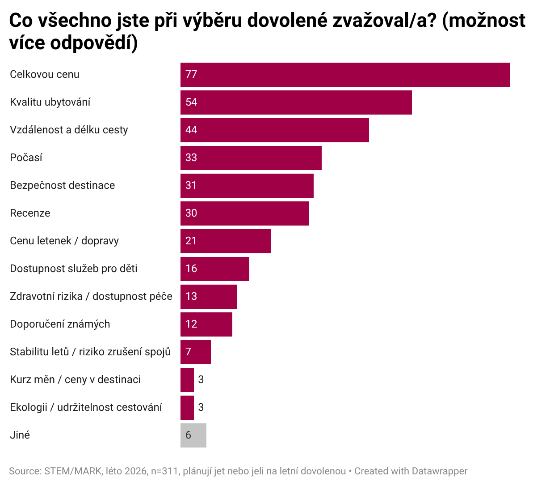
Bezpečnost většinu nezastavila, pětinu ale přiměla plánovat opatrněji

Situace na Blízkém východě nebo zprávy o komplikacích v letecké dopravě ovlivnily plánování 21 % lidí. Většinu ale přímo neovlivnily: 71 % respondentů uvedlo, že je tato situace neovlivnila, ať už ji zaznamenali, nebo ji vůbec neřešili. Zbytek neví nebo neumí posoudit.

„Když byl konflikt na Blízkém východě aktuální, deklarovaná míra ovlivnění byla vyšší. Čas ale situaci relativně zahojil a lidé už vnímají důležitěji jiné atributy,“ srovnává výsledky Burianec.

Ženy častěji uvádějí, že jejich plánování ovlivnila bezpečnostní situace nebo komplikace v letecké dopravě: týká se to 26 % žen oproti 16 % mužů.
U těch, které bezpečnostní situace nebo komplikace v letecké dopravě ovlivnily, se nejčastěji měnila volba destinace. Bezpečnější nebo bližší destinaci vybralo 42 % z nich a některým destinacím (pravděpodobně těm přímo či nepřímo zasažených válečným konfliktem) se vyhnulo 37 % z nich.

Češi sice řeší cenu i bezpečnost, ale dovolenou si často stále skládají po vlastní ose. Samostatně si dopravu a ubytování zajišťuje 57 % dovolenkářů, zatímco přes cestovní kancelář jako zájezd ji řeší 26 %. U dovolené pouze po Česku si cestu samostatně řeší 80 % cestovatelů, u dovolené (alespoň částečně) v zahraničí pak 48 %. Přes cestovní kancelář jede 8 % lidí plánujících pouze českou dovolenou, ale 37 % těch, kteří míří alespoň někam do zahraničí.

„Flexibilita a digitální gramotnost změnily způsob, jakým Češi cestují. Kombinace levných letenek, online rezervací ubytování a touhy po autenticitě vede k tomu, že si dovolenou raději skládáme sami. Už to není o snaze ušetřit každou korunu, ale o maximalizaci hodnoty za své peníze. Chceme platit jen za to, co skutečně zažijeme,“ říká Jan Burianec.

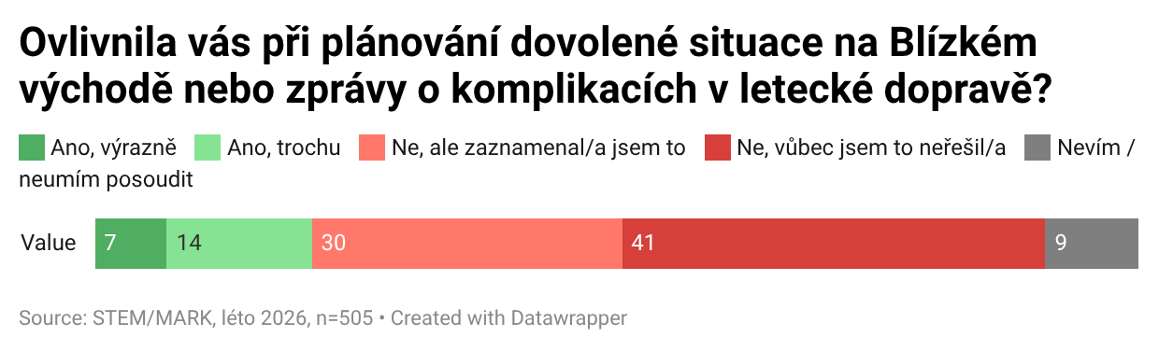

Co když Čechům zruší let?

V hypotetické situaci zrušeného letu by necelá polovina Čechů čekala na pokyny aerolinky a stejně velký podíl by kontaktoval cestovní kancelář. Necelá pětina by kontaktovala pojišťovnu nebo asistenční službu. Méně než 1 z 10 Čechů by pak volili například možnosti hledání náhradního letu na vlastní pěst, hledání jiného způsobu přepravy nebo kontaktování zastupitelského úřadu nebo ministerstva zahraničí. Pětina Čechů neví, nebo vůbec nemají zkušenost s létáním.

„Problém může být i nedostatečná jazyková vybavenost – zvlášť u pobytových cestovkových dovolenkářů v oblíbeném Egyptě či Turecku. To, že mluvím velmi pomalu a velmi nahlas česky, ještě nevede k tomu, že mi cizinci rozumějí,“ glosuje s úsměvem Jan Burianec.

V případě zrušení letu by čtvrtina Čechů nebyla ochotna platit z vlastních peněz nic navíc, aby se dostali, kam potřebují. 15 % Čechů by byla ochotna připlatit do 2000 Kč na osobu, 7 % by pak bylo ochotno zaplatit 2 000 až 5 000 Kč. Více než 5 000 Kč by byl ochoten zaplatit pouze 1 z 20 Čechů. Téměř polovina Čechů ale nedokázala v této obecné situaci svoji ochotu si připlatit za náhradní letenku posoudit.

Výzkumu agentury STEM/MARK uskutečněného prostřednictvím online dotazování na panelu National Sample se zúčastnilo 505 osob reprezentujících obecnou populaci ve věku 18+ let proporčně podle pohlaví, věku, vzdělání, kraje a velikosti obce bydliště. Šetření probíhalo od 29. června do 4. července 2026.

National Sample (www.nationalsample.com) je jedním z největších výzkumných panelů působící v zemích střední a východní Evropy a v Thajsku. Panel slouží pro kvalitní a rychlé on-line sběry dat o internetové populaci. Disponuje početnou skupinou 64 000 respondentů v České republice, 25 000 respondentů na Slovensku, 23 000 v Polsku, 24 000 v Maďarsku, 14 000 v Bulharsku, 13 000 v Rumunsku, 25 000 na Ukrajině a 20 000 v Thajsku.

